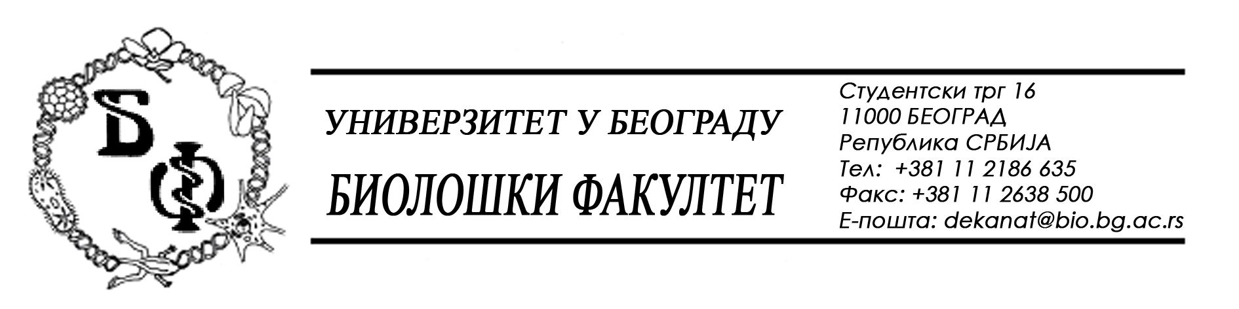

19 / 24 – 01.04.2014.

Na zahtev (pitanje) jednog od potencijalnih ponuđača, ovim putem dostavljamo traženo pojašnjenja (odgovor) u vezi javne nabavke br. D – 2 / 2014 – računari i računarska oprema:

Pitanje:

Zašto se traži potvrda proizvođača „Asus“, „Gigabyte“, „Intel“ i time se favorizuju ovi proizvođači opreme?
To nije saglasno tački 4. kriterijum: poštovanje specifikacije i ponuđenog kvaliteta ugrađene/prodate računarske opreme, koja uključuje i druge brendove i potpuno odgovara specifikaciji.
Time isključujete partnere proizvođača „HP“ što je u suprotnosti sa tenderskom dokumentacijom.

Odgovor:

Izmenom konkursne dokumentacije se kod prvog dodatnog uslova traži da ponuđač bude partner „Microsoft-a“, a brišu se „Asus“, „Gigabyte“ i „Intel“, i, u skladu sa tim se kod poglavlja „DOKAZIVANJE (obrazac) za ocenu ispunjenosti uslova (strana 20 Konkursne dokumentacije)“ menja stavka / odredba „potvrda / sertifikat da je partner „Asus-a“, „Gigabyte-a“, „Intel-a“ i „Microsoft-a“, i ona glasi „potvrda / sertifikat da je partner „Micorsoft-a“ “. Shodno ovome, u poglavlju II - Uputstvo ponuđaču kako da sačini ponudu – tačka 2. Obavezna sadržina ponude (strana 6 ) stavka 1 „da je partner „Asus-a“, „Gigabyte-a“, „Intel-a“ i „Micorsoft-a“ se menja i sada glasi „da je partner „Microsoft-a“ “ .

U skladu sa odgovorom na ovo pitanje, vrši se izmena Konkursne dokumentacije na stranama 6, 19и i 20и i nove, izmenjene strane 19 i 20, označene sa 6и, 19и2 i 20и2 predstavljaju sastavni deo Konkursne dokumentacije i zamenjuju prethodne.

U Beogradu, 01.04.2014.

Univerzitet u Beogradu – Biološki fakultet

